PERMISOS LINUX
INDEX
TASCA1 3
1-Crea els grups Alumnes i Professors. 3
2- Crea els usuaris Leia i Luck. Aquesta usuaria han de pertanyer exclusivament al grup Alumnes. 3
3- Crea els usuaria Han i Obi. Aquests usuaris han de pertanyer exclusivament al grup Professor 4
4-Com a usuari Leia crea un fitxer nomenat topsecret.txt al cuan només ella tinga acces, tant de lectuar com d’escriptura. 5
5-Com a usuari "Leia", crea un altre fitxer, aquest cop anomenat "informació.txt", al qual tots els membres del grup alumnes grup tinguin accés per llegir i escriure. 5
6-Com a usuari "han", crea un fitxer anomenat "empleats.txt" al qual qualsevol usuari pot accedir per llegir-ne el contingut, i els membres del mateix grup poden llegir i escriure 5
7-Copia el fitxer "empleats.txt" al directori de treball de l'usuari amb el que has instal·lat el S.O. Canvia el propietari i el grup del fitxer al d’aquest usuari. 6
8-Com a usuari "Luck", copia (cp fitxer_original fitxer_copiat) un programa del directori "/usr/bin" al directori de treball amb un nom diferent. Examina els permisos d'aquest programa i assegura't que es pot executar. 6
9-Modifica els permisos del fitxer anterior perquè només el propietari pugui executar-lo. 6
10-Crea l'usuari "Jabba", pertanyent al grup "Professor". Dins del seu directori de treball, crea un directori anomenat "compartit_amb_tots". 7
7
11-Dins d'aquest directori, utilitza un editor de text per crear els fitxers "telefons_contactes", "gastos_gener" i "sous". Afegeix diverses entrades a cada fitxer. 7
12-Concedeix permisos de lectura al directori "compartit_amb_tots" i a tots els fitxers que contingui per a tots els usuaris. fes-ho de forma recursiva. 8
13-Restringeix l'accés d'escriptura al fitxer telefons_contactes" perquè només puguen modificar-lo els usuaris del mateix grup que el propietari. 8
14-Modifica els permisos del fitxer "gastos_gener" perquè només el propietari pugui modificar-lo i qualsevol usuari del mateix grup puga llegir-lo. 8
15-Canvia els permisos del fitxer "sous" perquè només el propietari tinga accés, tant per a llegir com per a escriure. 9
16-Realitza una prova per determinar si un usuari amb permisos de lectura sobre un fitxer pot llegir-lo si aquest fitxer es troba dins d'un directori on no té permisos de lectura. 9
Tasca2 10
1-Crea els grups "desenvolupadors" i "adminsistema". 10
2-Crea els usuaris "programador1", "programador2" i "admin1". 10
10
3-crea una carpeta en l’arrel, anomenada exercici2, on tots els usuaris puguen accedir al seu interior, a més de crear i llegir documents. En ell es crearan els directoris d’aquesta tasca. 11
4-Crea un directori anomenat "projecte_code". Estableix els permisos de manera que els membres del grup "desenvolupadors" puguen llegir, escriure i executar dins d'aquest directori. 11
5-Dins del directori "projecte_code", crea tres subdirectoris anomenats "codi1" i "codi2". Assigna els permisos necessaris perquè cada programador pugui llegir, escriure i executar dins del seu propi directori de codi, però no en els altres. 11
6-Com a usuari "admin1", crea un fitxer anomenat "configuracio.txt" dins del directori "projecte_code". Estableix els permisos de manera que només l'administrador pugui llegir i modificar aquest fitxer. 12
7-Com a usuari "programador1", copia el fitxer "configuracio.txt" al seu directori de treball. Intenta modificar-lo i comprova que si pots fer-ho. 12
8-Crea un enllaç simbòlic al fitxer "configuracio.txt" (de la carpeta /exercici2) dins del directori "codi2" amb el nom "config_enllac.txt". Verifica que l'enllaç funcioni correctament. si has de modificar algun permis, soluciona-ho. 13
9-Com a usuari "programador2", crea un fitxer anomenat "moduls.txt" dins del directori "projecte_code". Estableix els permisos perquè tant el programador2 com el programador1 puguin llegir-hi i escriure-hi. 13
10-Crea un script anomenat "desplegament.sh" a l'arrel del sistema ( / ). Assegura't que només l'administrador pugui executar aquest script. 13
11-Com a usuari "programador1", crea una còpia del fitxer "desplegament.sh" dins del seu directori de treball. Intenta executar-lo i comprova si tens els permisos necessaris. a que es deu? 13
12-Canvia els permisos del fitxer "desplegament.sh" (del directori de programador1) perquè tant l'administrador com el programador1 puguin executar-lo. 14
13-Crea un fitxer anomenat "registre.log" a la carpeta "/var/log/". Estableix els permisos perquè només l'administrador pugui escriure-hi. 15

TASCA1

1-Crea els grups Alumnes i Professors.
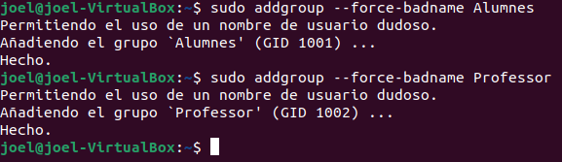
He tingut que posar –force-badname degut a que el fitxer de configuracio per añadir grups no em deixava posar el nom.(/etc/adduser.conf)

2- Crea els usuaris Leia i Luck. Aquesta usuaria han de pertanyer exclusivament al grup Alumnes.
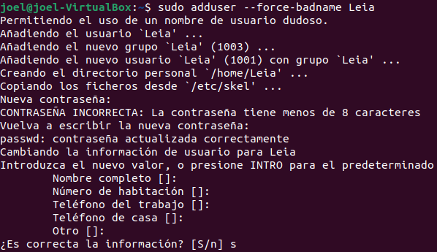

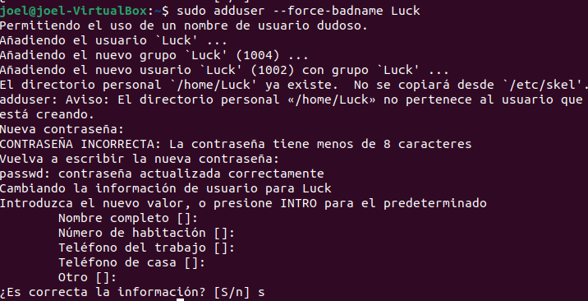

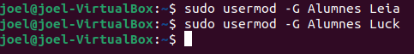

3- Crea els usuaria Han i Obi. Aquests usuaris han de pertanyer exclusivament al grup Professor
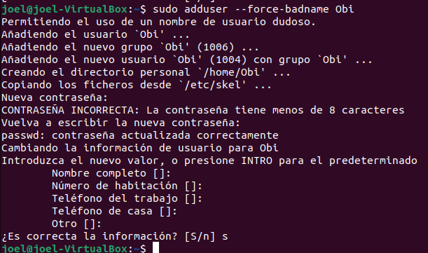

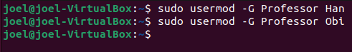
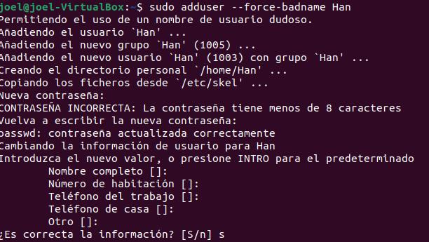

4-Com a usuari Leia crea un fitxer nomenat topsecret.txt al cuan només ella tinga acces, tant de lectuar com d’escriptura.
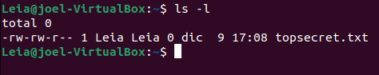

5-Com a usuari "Leia", crea un altre fitxer, aquest cop anomenat "informació.txt", al qual tots els membres del grup alumnes grup tinguin accés per llegir i escriure.
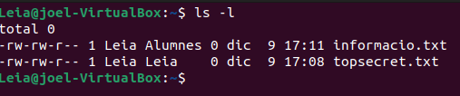

6-Com a usuari "han", crea un fitxer anomenat "empleats.txt" al qual qualsevol usuari pot accedir per llegir-ne el contingut, i els membres del mateix grup poden llegir i escriure
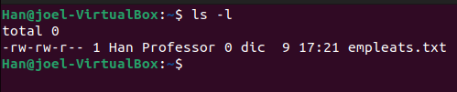

7-Copia el fitxer "empleats.txt" al directori de treball de l'usuari amb el que has instal·lat el S.O. Canvia el propietari i el grup del fitxer al d’aquest usuari.
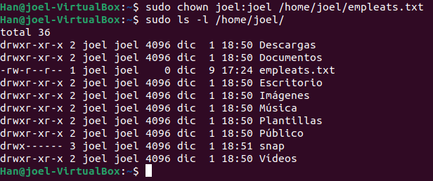

8-Com a usuari "Luck", copia (cp fitxer_original fitxer_copiat) un programa del directori "/usr/bin" al directori de treball amb un nom diferent. Examina els permisos d'aquest programa i assegura't que es pot executar.
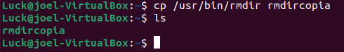

9-Modifica els permisos del fitxer anterior perquè només el propietari pugui executar-lo.
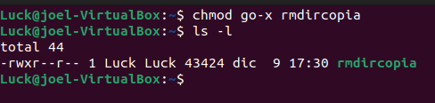

10-Crea l'usuari "Jabba", pertanyent al grup "Professor". Dins del seu directori de treball, crea un directori anomenat "compartit_amb_tots".
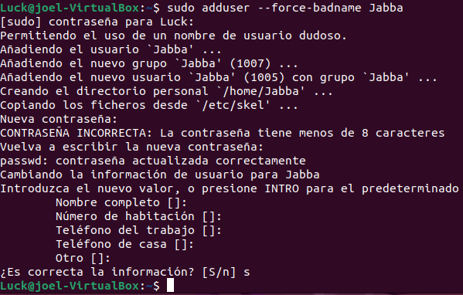

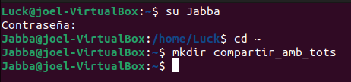

11-Dins d'aquest directori, utilitza un editor de text per crear els fitxers "telefons_contactes", "gastos_gener" i "sous". Afegeix diverses entrades a cada fitxer.
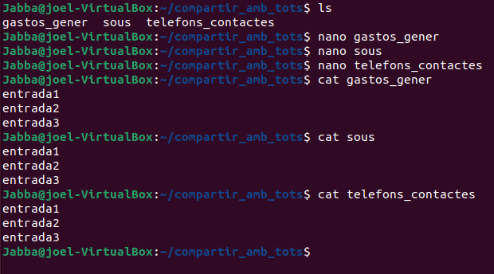

12-Concedeix permisos de lectura al directori "compartit_amb_tots" i a tots els fitxers que contingui per a tots els usuaris. fes-ho de forma recursiva.

13-Restringeix l'accés d'escriptura al fitxer telefons_contactes" perquè només puguen modificar-lo els usuaris del mateix grup que el propietari.
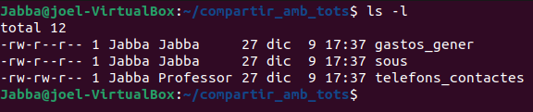

14-Modifica els permisos del fitxer "gastos_gener" perquè només el propietari pugui modificar-lo i qualsevol usuari del mateix grup puga llegir-lo.
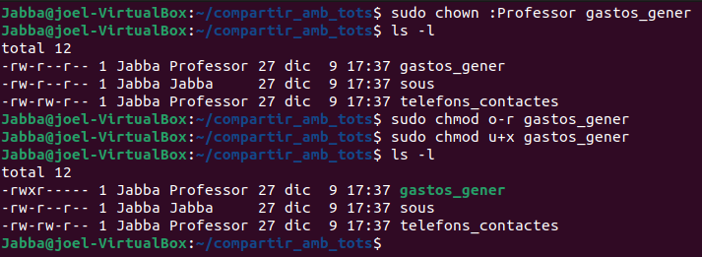

15-Canvia els permisos del fitxer "sous" perquè només el propietari tinga accés, tant per a llegir com per a escriure.
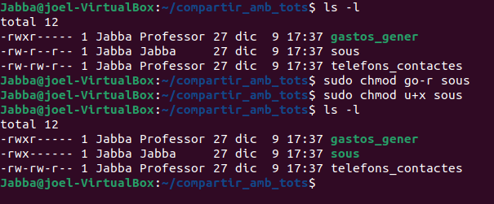

16-Realitza una prova per determinar si un usuari amb permisos de lectura sobre un fitxer pot llegir-lo si aquest fitxer es troba dins d'un directori on no té permisos de lectura.
Per comprobar-ho he entrat amb l’usuari Han del grup Professor al directori de “Compartir_amb_tots”, ya que aquest usuari tendria que tindre permis per llegir el fitxer “gastos_gener”.
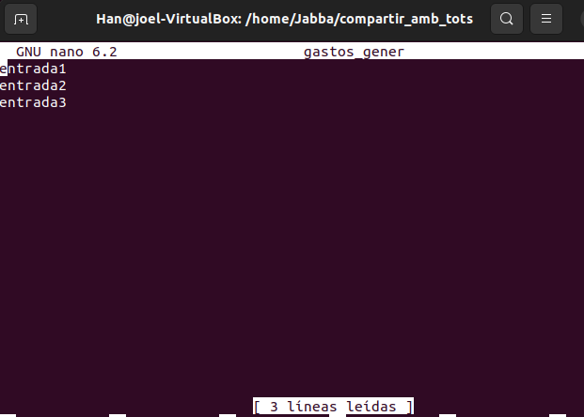
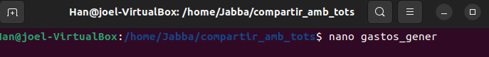

Tasca2

1-Crea els grups "desenvolupadors" i "adminsistema".
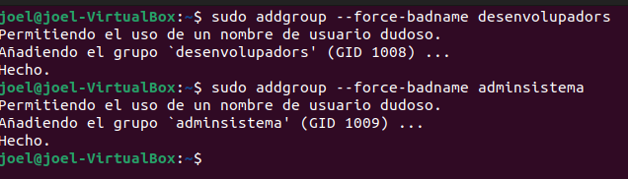

2-Crea els usuaris "programador1", "programador2" i "admin1".
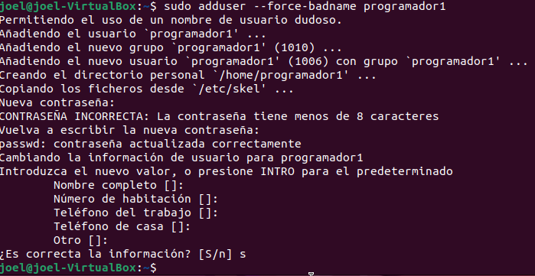
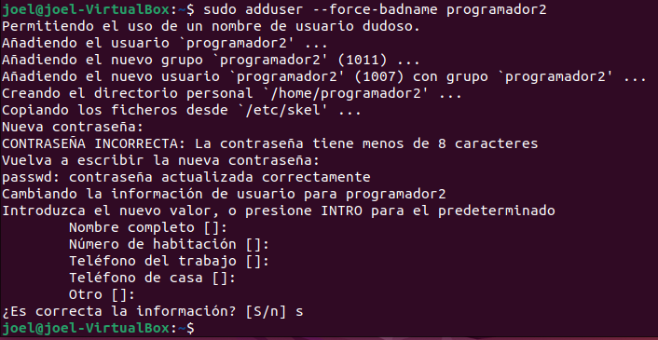
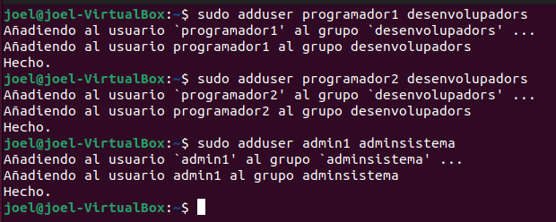
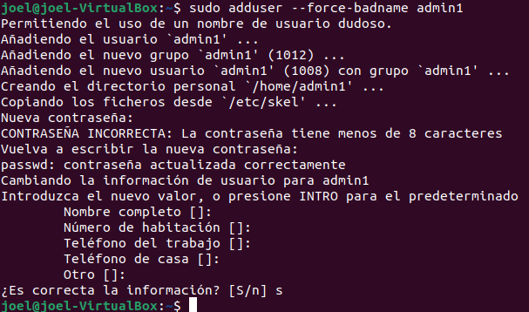

3-crea una carpeta en l’arrel, anomenada exercici2, on tots els usuaris puguen accedir al seu interior, a més de crear i llegir documents. En ell es crearan els directoris d’aquesta tasca.

4-Crea un directori anomenat "projecte_code". Estableix els permisos de manera que els membres del grup "desenvolupadors" puguen llegir, escriure i executar dins d'aquest directori.
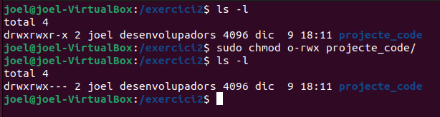

5-Dins del directori "projecte_code", crea tres subdirectoris anomenats "codi1" i "codi2". Assigna els permisos necessaris perquè cada programador pugui llegir, escriure i executar dins del seu propi directori de codi, però no en els altres.
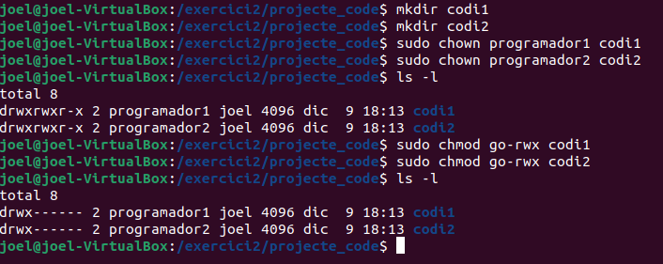

6-Com a usuari "admin1", crea un fitxer anomenat "configuracio.txt" dins del directori "projecte_code". Estableix els permisos de manera que només l'administrador pugui llegir i modificar aquest fitxer.
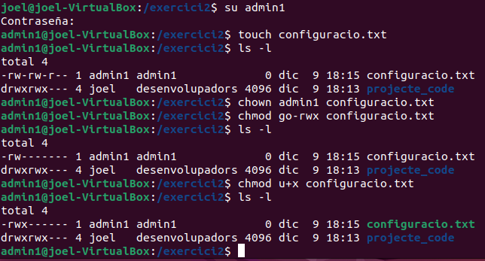

7-Com a usuari "programador1", copia el fitxer "configuracio.txt" al seu directori de treball. Intenta modificar-lo i comprova que si pots fer-ho.
No deixa fer-ho degut a que sols l’usuari admin1 tè permis sobre eixe fitxer.
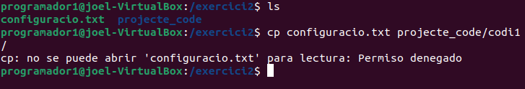

8-Crea un enllaç simbòlic al fitxer "configuracio.txt" (de la carpeta /exercici2) dins del directori "codi2" amb el nom "config_enllac.txt". Verifica que l'enllaç funcioni correctament. si has de modificar algun permis, soluciona-ho.

9-Com a usuari "programador2", crea un fitxer anomenat "moduls.txt" dins del directori "projecte_code". Estableix els permisos perquè tant el programador2 com el programador1 puguin llegir-hi i escriure-hi.
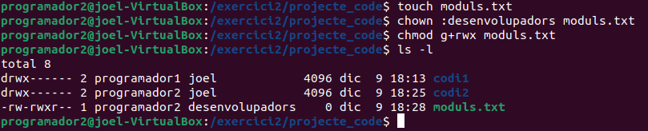

10-Crea un script anomenat "desplegament.sh" a l'arrel del sistema ( / ). Assegura't que només l'administrador pugui executar aquest script.

11-Com a usuari "programador1", crea una còpia del fitxer "desplegament.sh" dins del seu directori de treball. Intenta executar-lo i comprova si tens els permisos necessaris. a que es deu?
Si que te els prmisos necessaris, supose que és degut a que al copiar.lo ha heredat els permisos del directori

12-Canvia els permisos del fitxer "desplegament.sh" (del directori de programador1) perquè tant l'administrador com el programador1 puguin executar-lo.
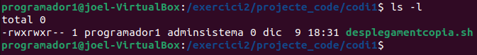

13-Crea un fitxer anomenat "registre.log" a la carpeta "/var/log/". Estableix els permisos perquè només l'administrador pugui escriure-hi.
